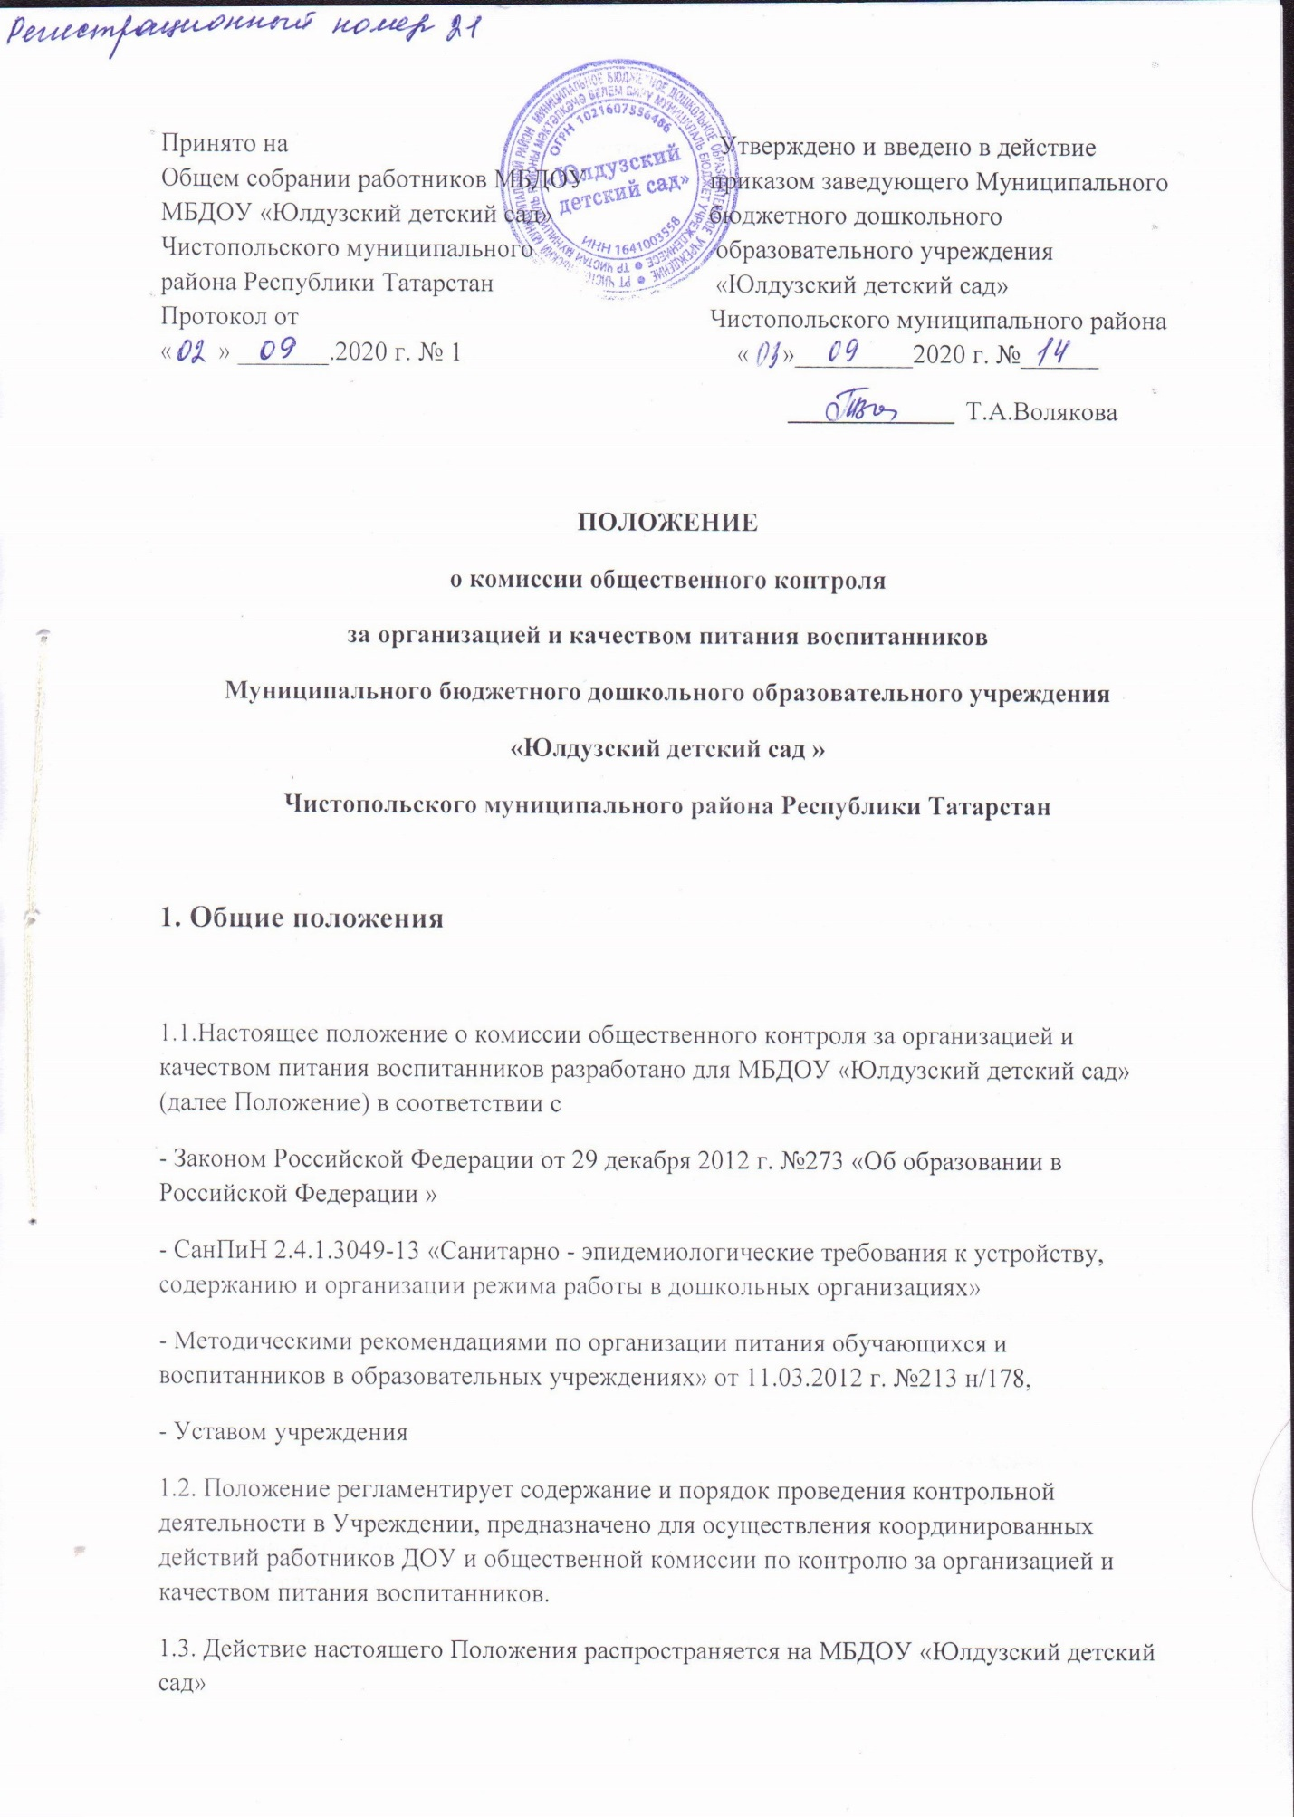

Принято на Утверждено и введено в действие Общем собрании работников МБДОУ приказом заведующего Муниципального МБДОУ «Юлдузский детский сад» бюджетного дошкольного Чистопольского муниципального образовательного учреждения района Республики Татарстан «Юлдузский детский сад» Протокол от Чистопольского муниципального района « » _______.2020 г. № 1 « »_________2020 г. №______
______________ Т.А.Волякова

ПОЛОЖЕНИЕ
о комиссии общественного контроля
за организацией и качеством питания воспитанников
Муниципального бюджетного дошкольного образовательного учреждения
«Юлдузский детский сад »
Чистопольского муниципального района Республики Татарстан

1. Общие положения

1.1.Настоящее положение о комиссии общественного контроля за организацией и качеством питания воспитанников разработано для МБДОУ «Юлдузский детский сад» (далее Положение) в соответствии с
- Законом Российской Федерации от 29 декабря 2012 г. №273 «Об образовании в Российской Федерации »
- СанПиН 2.4.1.3049-13 «Санитарно - эпидемиологические требования к устройству, содержанию и организации режима работы в дошкольных организациях»
- Методическими рекомендациями по организации питания обучающихся и воспитанников в образовательных учреждениях» от 11.03.2012 г. №213 н/178,
- Уставом учреждения
1.2. Положение регламентирует содержание и порядок проведения контрольной деятельности в Учреждении, предназначено для осуществления координированных действий работников ДОУ и общественной комиссии по контролю за организацией и качеством питания воспитанников.
1.3. Действие настоящего Положения распространяется на МБДОУ «Юлдузский детский сад»
1.4 Состав комиссии общественного контроля за организацией и качеством питания воспитанников (далее Комиссии) утверждается заведующим МБДОУ. В её состав входят: заместители заведующего, педагоги, представители организации и родительской общественности. В необходимых условиях в состав общественной Комиссии могут быть включены другие работники ДОУ, приглашенные специалисты, эксперты, а также специалисты Управления образования.
1.5. Члены Комиссии руководствуются:
- Конституцией РФ;
- Нормативно-правовыми актами РФ;
- Нормативно-правовыми актами РТ;
- Уставом учреждения;
- Приказами и распоряжениями управления образования Администрации г. Чистополь
- Локальными актами учреждения;
- Настоящим положением.
1.6. Изменения и дополнения в настоящее Положение вносятся руководителем учреждения.
1.7. Срок действия данного Положения не ограничен. Данное Положение действует до принятия нового.
2. Цель и основные задачи:
2.1. Цель деятельности Комиссии: совершенствование организации питания, контроль качества питания воспитанников детского сада, повышение ответственности работников, обеспечивающих организацию питания в детском саду.
2.2. Комиссия выполняет следующие задачи:
- Способствует улучшению качества питания воспитанников;
-Осуществляет контроль исполнения законодательства РФ, реализации принципов государственной политики в области дошкольного образования;
- Осуществляет контроль по организации предоставляемых услуг питания;
- Анализирует состояние качества питания воспитанников, вносит предложения по улучшению качества питания;
- Координирует взаимодействие администрации МБДОУ, родителей (законных представителей) для улучшения организации питания воспитанников;
- Информирует заведующего МБДОУ, педагогический коллектив, родителей о качестве предоставляемых услуг по питанию в детском саду.
3. Функции Комиссии:
Основными направлениями деятельности Комиссии являются:
Осуществление контроля организации и качества питания воспитанников.
Проведение проверок качества питания воспитанников 1 раз в месяц в соответствии с графиком и по результатам составление акта, с включением в него всей необходимой информации, а также с указанием всех выявленных недочетов за подписью членов Комиссии.
Проверка соблюдения санитарных норм и правил, сроков хранения, условий хранения и реализации продуктов.
Осуществление контроля за целевым использованием продуктов питания и готовой продукции.
Осуществление контроля за организацией приема пищи воспитанниками, за раздачей готовой пищи из пищеблока.
Осуществление контроля за соответствием рационов питания согласно утвержденному меню, режимом питания.
Изучение мнения родителей (законных представителей) по организации и качеству питания, участие в разработке предложений и рекомендаций по улучшению качества питания воспитанников.
Участие, по особому распоряжению, в проведении обследований по письменным обращениям родителей (законных представителей) воспитанников о качестве питания и выработка необходимых рекомендаций по устранению выявленных нарушений.
Информирование заведующего МБДОУ, педагогического коллектива, родителей о результатах проведенных проверок.
4. Права участников комиссии:
4.1. Для осуществления возложенных функций Комиссии предоставлены следующие права:
- Изучать документацию, относящуюся к предмету контроля;
- Контролировать организацию и качество питания в детском саду;
- Изучать практическую деятельность работников групп и пищеблока через наблюдение за соблюдением режима питания в детском саду, качеством приготовления пищи и др.;
- Проводить проверку по графику не в полном составе, но в присутствии не менее трёх человек
- Изменить график проверки, если причина объективна;
- Снять с реализации продукты, сроки годности которых истекли, поставив в известность заведующего и медицинского работника;
- Заслушивать на своих заседаниях шеф-повара, медицинского работника детского сада по выполнению ими обязанностей по обеспечению качественного питания воспитанников, по соблюдению санитарно-гигиенических норм;
- Знакомиться с жалобами родителей (законных представителей), содержащими оценку работы по организации и качеству питания, давать по ним объяснения;
4.2. Проверяемый работник имеет право:
- Знать сроки контроля и критерии оценки его деятельности, состав и порядок работы Комиссии;
- Своевременно знакомиться с выводами и рекомендациями проверяющих;
- Обратиться в конфликтную комиссию профсоюзного комитета ДОУ или вышестоящие органы управления образованием при несогласии с результатами контроля.
5. Организационные методы и виды контроля.
5.1. Контроль осуществляется с использованием следующих методов:
- изучение документации;
- обследование объекта;
- наблюдение за организацией производственного процесса и процесса организации питания в группах;
- беседа с персоналом;
5.2.Контроль осуществляется в виде:
- плановых проверок (по плану-графику);
- внеплановых проверок.
5.3. Плановые проверки проводятся в соответствии с утвержденным планом-графиком, который обеспечивает периодичность и исключает нерациональное дублирование в организации проверок и доводится до членов комиссии в начале учебного года.
5.4. Внеплановые (экстренные) проверки осуществляются для установления фактов и проверки сведений о нарушениях, указанных в обращениях родителей (законных представителей) или урегулирования конфликтных ситуаций. Экстренным случаем считается письменная жалоба родителей (законных представителей) на нарушение прав воспитанника.

6. Организация деятельности Комиссии.
6.1. Комиссия формируется на основании приказа заведующего МБДОУ. Полномочия Комиссии начинаются с момента соответствующего приказа.
6.2. Комиссия выбирает председателя, который организует её работу, подписывает протоколы заседаний, составляет акты по результатам проверок, готовит анализ деятельности Комиссии по итогам учебного года и предоставляет акты, протоколы, анализ деятельности .
6.3. Заседания Комиссии проводятся по мере необходимости, но не реже одного раза в месяц и считаются правомочными, если на них присутствует не менее трёх её членов.
6.4. Комиссия составляет план-график контроля по организации качества питания воспитанников. Деятельность Комиссии осуществляется в соответствии с планом-графиком контроля.
6.5. План-график контроля за организацией питания в детском саду доводится до сведения работников в начале учебного года. При проведении планового контроля не требуется дополнительного предупреждения, если в месячном плане указаны сроки контроля. При проведении внеплановых (экстренных) проверок педагогический коллектив и работники пищеблока могут не предупреждаться заранее.
6.6. Решения Комиссии принимаются простым большинством голосов из числа присутствующих членов и оформляются протоколом. В случае равенства голосов принятым считается решение, за которое проголосовал председательствующий.
6.7. О результатах работы Комиссия информирует заведующего МБДОУ, педагогический коллектив и родительский комитет. Один раз в квартал Комиссия знакомит с результатами деятельности заведующего МБДОУ и один раз в полугодие педагогический коллектив и родительский комитет.
6.8. Проверяющие, приглашенные должны поставить подписи в акте проверки. Утверждения заведующим данный акт не требует, но он должен быть ознакомлен с результатами проверки, следовательно, внизу акта должна быть подпись «С Актом ознакомлен».
7. Взаимосвязи с другими органами самоуправления
Комиссия взаимодействует: с заведующим МБДОУ, педагогическим коллективом, с родительским комитетом детского сада.
8. Ответственность
8.1. Члены Комиссии несут персональную ответственность за невыполнение или ненадлежащее исполнение возложенных на них обязанностей.
8.2. Члены Комиссии, занимающиеся контролем за организацией и качеством питания в детском саду, несут ответственность за достоверность излагаемых фактов, представляемых в актах.

9. Делопроизводство
9.1. Необходимая документация, касающаяся работы Комиссии (копия приказа о создании Комиссии, протоколы заседаний, план-график, акты проверок, анализ деятельности по итогам года) находится у председателя Комиссии. 9.2. Планирование деятельности Комиссии осуществляется в соответствии с п. 6.4., 6.5. настоящего Положения. 9.3. Ведение протоколов заседаний Комиссии осуществляется председателем Комиссии в соответствии с правилами ведения документации. 9.4. По результатам проверки организации и качества питания воспитанников составляется акт в двух экземплярах 9.5. Отчётность Комиссии осуществляется в соответствии с п.3.9.,6.2.,6.7. настоящего Положения.



